Министерство образования и науки Российской Федерации
Федеральное агентство по образованию
ГОУ ВПО Уфимский государственный авиационный технический университет

Факультет авиационного приборостроения
Кафедра телекоммуникационных систем

Оценка электромагнитной совместимости спутниковой и радиорелейной систем в зоне действия одной из станций
Отчёт к лабораторной работе
по дисциплине «Спутниковые и радиорелейные системы передачи»

4075.403000.000

Выполнил:
студент группы МКС-415,
Абзалов А. В.
Проверил:
преподаватель Киселёв А.Е.

Уфа–2008

Задание
Вариант 17.
θ_{исз}=53° в.д. – долгота подспутниковой точки искусственного спутника Земли (ИСЗ) «Горизонт-27»;
θ_{зс}=56° в.д. – долгота земной станции (ЗС) «Орбита»;
ξ_{зс}=69° с.ш. – широта ЗС «Орбита»;
P_{прд}=1100 Вт – мощность передатчика ЗС «Орбита»;
ψ=11° – угол между направлениями антенны наземной станции (НС) на антенны ЗС и ПРС в горизонтальной плоскости;
α=182° – азимут антенны НС;
b_{ЗС}=1 дБ – потери в АВТ ЗС;
R_{меш}=21 км – мешающее расстояние (расстояние между НС и ЗС);
b_{НС}=6,4 дБ – потери в АВТ НС;
P_{с.вх}(80%)=–58 дБВт – мощность сигнала на входе приёмника ТФ ствола НС (для 80% времени);
D=12 м – диаметр антенны ЗС «Орбита».

Выполнение работы
1. Расчёт азимута антенны ЗС α_{s}:
α_{s}=180°±arccos(tgξ_{ЗС}∙ctgβ),
где β=arccos(cosξ_{ЗС}∙cosδ)=arccos(0,358∙0,999)=1,205 рад=69,03° – вспомогательный угол;
δ=θ_{ЗС}–θ_{ИСЗ}=56°–53°=3° (т. к. δ>0, то используется знак “+”).
α_{s}=180°+arccos(2,605∙0,383)=180°+3,213°=183,213°.
2. Расчёт угла места антенны ЗС ε_{s}:
$$ε_{s}=\text{arctg}\left(\frac{\text{6,62}−\text{cosβ}}{\text{sinβ}}\right)−β=\text{arctg}\left(\frac{\text{6,62}−\text{cos69,03}°}{\text{sin}\text{69},\text{03}°}\right)−\text{69},\text{03}\text{°=}\text{12},\text{489}°\text{.}$$
3. Расчёт угла ϕ между направлением оси главного лепестка диаграммы направленности антенны ЗС и направлением её в горизонтальной плоскости на антенну НС:
φ=arccos(cosε_{s}∙cos(α–α_{s}))=arccos(cos12,489°∙cos(182°–183,213°)=12,547°.
4. Расчёт мощности мешающего сигнала (для 80% времени), в дБВт:
$$P_{м\text{.}\text{вх}}(\text{80\%})=P_{\text{прд}\text{.}\text{дБ}}+\text{20}⋅\text{lg}\left(\frac{λ}{4⋅π⋅R_{\text{меш}}}\right)+G(ϕ)+G(ψ)−b_{\text{HC}}−b_{\text{ЗС}}+V(\text{80\%}),$$
где P_{прд.дБ}=10⋅lgP_{прд}=10⋅lg1100=30,414 дБВт – мощность передатчика ЗС «Орбита» в дБВт;
λ=5,07 см – длина волны (для аппаратуры РРЛ – КУРС-6);
G(φ) – коэффициент усиления антенны ЗС в направлении на НС;
G(ψ)=38–25⋅lg11°=11,965 дБ – коэффициент усиления антенны НС в направлении на ЗС при 1°<ψ≤33°;
V(80%)=–6 дБ – множитель ослабления поля свободного пространства для 80% времени.
Коэффициент усиления антенны ЗС в направлении на НС при $\frac{D}{λ}≥\text{100} (\text{где} \frac{D}{λ}=\frac{\text{12}}{5,\text{07}⋅{\text{10}}^{−2}}=\text{236},\text{686})$ и 1°<ϕ<48° равен G(φ)=32–25⋅lg12,547°=
=4,537 дБ.
Тогда мощность мешающего сигнала (для 80% времени) равна
$$\begin{aligned}P_{м\text{.}\text{вх}}(\text{80\%})=P_{\text{прд}\text{.}\text{дБ}}+\text{20}⋅\text{lg}\left(\frac{λ}{4⋅π⋅R_{\text{меш}}}\right)+G(ϕ)+G(ψ)−b_{\text{HC}}−b_{\text{ЗС}}+V(\text{80\%})= \\ \text{30},\text{414}+\text{20}⋅\text{lg}\left(\frac{\text{5,07}⋅{\text{10}}^{−2}}{4⋅π⋅\text{21}⋅{\text{10}}^{3}}\right)+4,\text{537}+\text{11},\text{965}−6,4−1+(−6)=−\text{100},\text{812} \text{дБВт}\text{.}\end{aligned}$$
5. Расчёт допустимой мощности мешающего сигнала на входе приёмника НС, наблюдаемую в течение 80% времени (для ТФ-ствола), в дБВт:
Р_{м.вх.доп}(80%)=Р_{с.вх}(80%)+Р_{м.вых.доп}(80%)+10⋅lgχ–Р_{с.вых.ТФ},
где Р_{м.вых.доп}(80%)=–90дБВт – допустимая мощность шума от мешающего сигнала на выходе ТФ канала;
Р_{с.вых.ТФ}=–30 дБВт – мощность сигнала на выходе одного телефонного канала;
$χ=\frac{{Δf}_{ш}}{{ΔF}_{к}}⋅{\left(\frac{{Δf}_{к}}{{ΔF}_{в}}\right)}^{2}$ – выигрыш в отношении сигнал-шум, обусловленный видом модуляции,
где Δf_{ш}=40 МГц – ширина полосы пропускания приёмника;
ΔF_{к}=3100 Гц – ширина полосы пропускания одного телефонного канала;
Δf_{к}=140 кГц – эффективная девиация частоты на канал;
F_{в}=5932 кГц – верхняя частота линейного спектра.
Величина выигрыша сигнал-шум равна $χ=\frac{\text{40}⋅{\text{10}}^{6}}{\text{3100}}⋅{\left(\frac{\text{140}⋅{\text{10}}^{3}}{\text{5932}⋅{\text{10}}^{3}}\right)}^{2}=7,\text{187}$.
Допустимая мощность мешающего сигнала (для 80% времени) на входе приёмника НС (для ТФ-ствола) равна
Р_{м.вх.доп}(80%)=–58+(–90)+10⋅lg7,187–(–30)=–109,434 дБВт.

Заключение
В данной работе удалось выяснить, что условие Р_{м.вх}(80%)≤Р_{м.вх.доп}(80%) не выполняется (–100,812>–109,434), а значит для спутниковой и радиорелейной систем электромагнитная совместимость (ЭМС) не обеспечивается, т. е. системы несовместны. Поэтому для совместного использования полос частот ССС и РРСП приняты следующие ограничения на технические параметры и расположение станций: ограничения мощности и направления земных станций ССС, ограничения мощности и направления излучения станций РРСП и ограничения плотности потока мощности Ф.
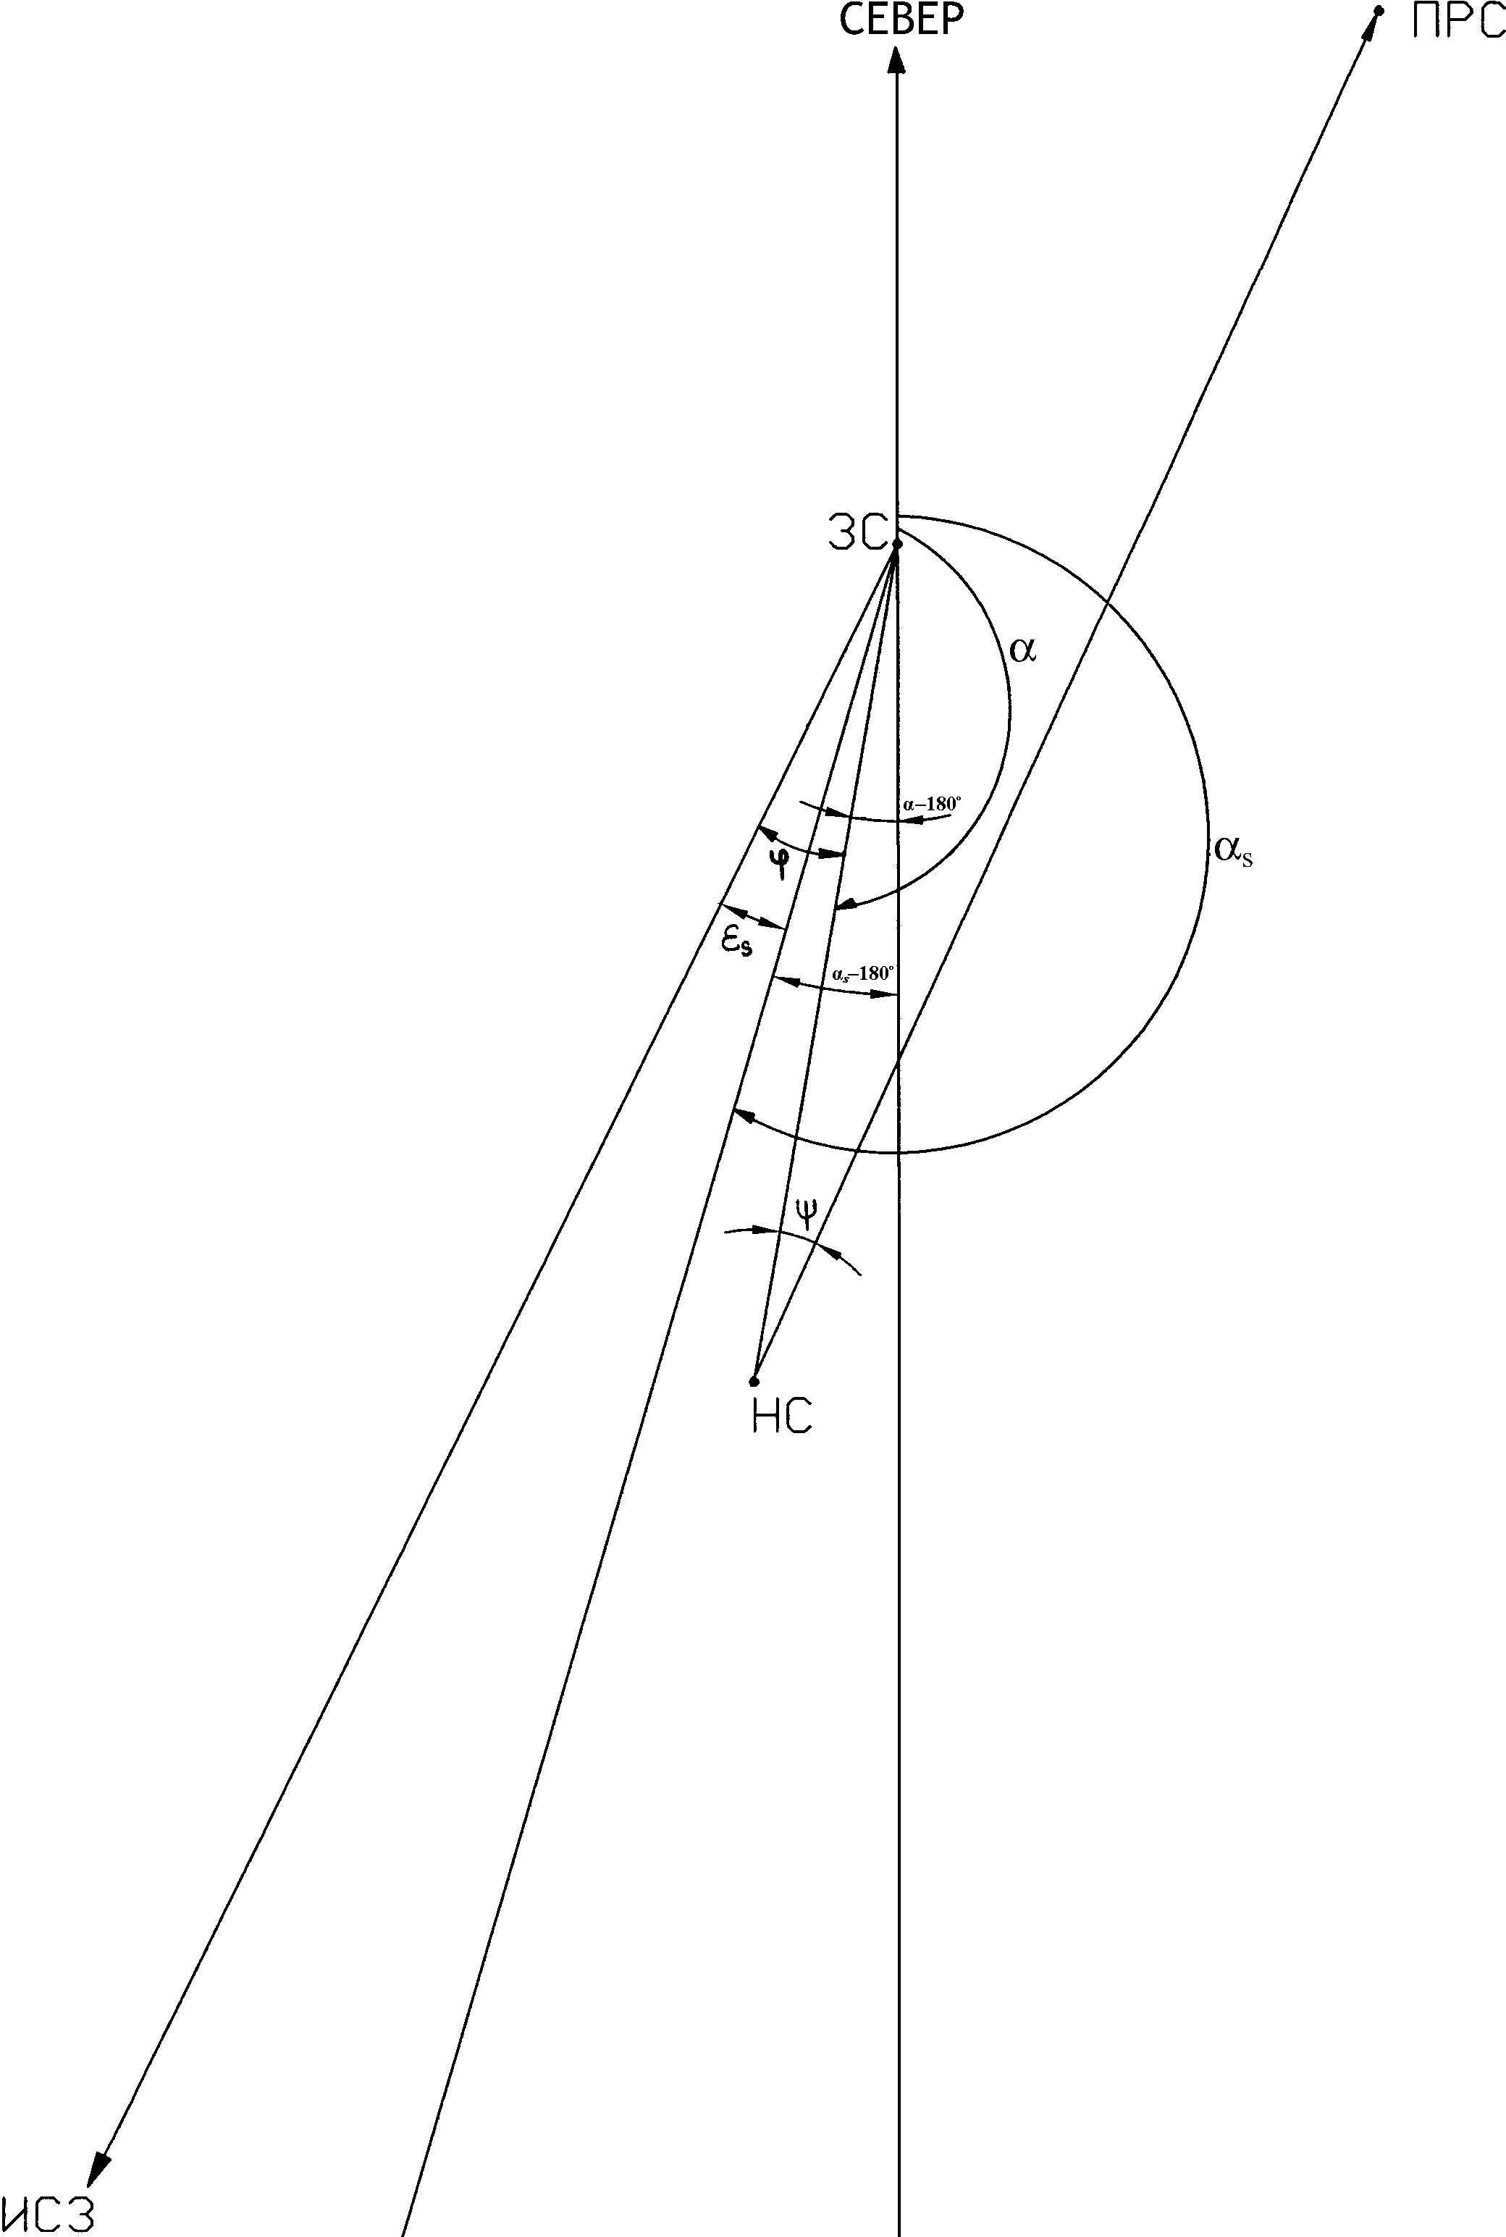
Рисунок. Взаимное расположение ЗС, НС, ПРС и ИСЗ

